Oceanography Studies Stimulate the District Sustains Island Water District Meranti Islands in Riau Province

By

Bambang Supratman ¹⁾ , Mubarak ²⁾ , and Musrifin ²⁾
¹⁾ Mahasiswa Fakultas Perikanan Dan Ilmu Kelautan Universitas Riau, Pekanbaru 28293, Bambangsupratman09@yahoo.com.
²⁾ Dosen Fakultas Perikanan Dan Ilmu Kelautan Universitas Riau, Pekanbaru
28293

ABSTRACT

The research was conducted on Date December 17, 2013 - December 31, 2013 in the waters of the island located in the District Augments Stimulation Meranti Islands Regency of Riau Province. Sustains Island coastal region is an area that is affected by tides and waves, where one result of the magnitude of wave and tidal current that goes to the beach cause some physical damage such as: land erosion (abrasion) in these coastal waters. The purpose of this study was to measure the speed and direction of currents, determine the type of tides, tidal currents describe Sustains Island waters, with the known velocity tidal currents, it can be seen that the damage resulted in changes in beach profile shape. The method used in this study is a survey method. On the island waters Sustains the above calculation, the average difference between the position of the high water and low water Sustains Island is 415.7 cm and the average position of the lowest water is 86.9 cm, high-elevation curves portray the sea water level. Type Sustains Island tidal tidal Sustains Island-type mix with prominent double type.

Keywords: Water Sustains Island, Oceanographic Studies,

1). Student of Fisheries and Marine Science Faculty of Riau University
2). Lecture of Fisheries and Marine Science Faculty of Riau University

Studi Oseanografi Perairan Pulau Topang Kecamatan Rangsang Kabupaten Kepulauan Meranti Propinsi Riau

Oleh

Bambang Supratman ¹⁾ , Mubarak ²⁾ , dan Musrifin ²⁾
¹⁾ Mahasiswa Fakultas Perikanan Dan Ilmu Kelautan Universitas Riau, Pekanbaru 28293, Bambangsupratman09@yahoo.com.
²⁾ Dosen Fakultas Perikanan Dan Ilmu Kelautan Universitas Riau, Pekanbaru
28293
ABSRACT
Penelitian ini dilaksanakan pada Tanggal 17 Desember 2013 – 31 Desember 2013 bertempat di di Perairan Pulau Topang Kecamatan Rangsang Kabupaten Kepulauan Meranti Propinsi Riau. Pulau Topang merupakan daerah yang wilayah pesisirnya dipengaruhi oleh pasang surut dan gelombang, dimana salah satu akibat dari besarnya gelombang dan arus pasang surut yang masuk ke pantai menyebabkan beberapa kerusakan fisik seperti : pengikisan daratan (abrasi) di perairan pantai ini. Tujuan penelitian ini adalah untuk mengukur kecepatan dan arah arus, menentukan tipe pasang surut, menggambarkan arus pasang surut perairan Pulau Topang, dengan diketahuinya kecepatan arus pasang surut, maka dapat diketahui kerusakan yang mengakibatkan perubahan bentuk Profil pantai. Metode yang digunakan dalam penelitian ini adalah metode survei. Pada perairan Pulau Topang perhitungan diatas maka rata-rata selisih antara kedudukan air tinggi dan air rendah Pulau Topang adalah 415,7 cm dan kedudukan rata-rata air terendah adalah 86,9 cm, kurva mengambarkan elevasi tinggi pada muka air lautnya. Tipe pasang surut Pulau Topang Pulau Topang pasang surut bertipe campuran dengan tipe ganda yang menonjol.

Keywords: Perairan Pulau Topang, Studi Oseanografi,

1). Student of Fisheries and Marine Science Faculty of Riau University
2). Lecture of Fisheries and Marine Science Faculty of Riau University

PENDAHULUAN
Lingkungan pantai merupakan daerah yang selalu mengalami perubahan. Perubahan lingkungan pantai dapat terjadi secara lambat hingga cepat, tergantung pada imbang daya antara topografi, batuan dan sifat-sifatnya dengan gelombang, pasut, dan angin. Kecamatan Rangsang merupakan daerah pesisir atau tepi pantai yang memiliki topografi datar. Terjadinya pasang surut air laut setiap tahun ditambah lagi dengan intensitas hujan yang terjadi di Pulau Topang, Kecamatan Rangsang yang berada di sebuah pulau dibagaian Timur Pulau Tebing Tinggi, menjadi sasaran gelombang yang mengakibatkan abrasi.
Dari uraian diatas maka masalah yang perlu diselesaikan adalah yang pertama berapa nilai kecepatan arus yang terjadi di Pulau Topang, kedua bagaimana karekteristik pasang surut yang terjadi di Pulauan Topang.
Berdasarkan permasalahan yang telah dikemukakan perlu dilakukan penelitian mengenai studi oseanografi di perairan Pulau Topang Kecamatan Rangsang Kabupaten Kepulauan Meranti Provinsi Riau.
Tujuan penelitian ini adalah untuk mengukur kecepatan dan arah arus, menentukan tipe pasang surut, menggambarkan arus pasang surut perairan Pulau Topang, dengan diketahuinya kecepatan arus pasang surut, maka dapat diketahui kerusaakan yang mengakibatkan perubahan bentuk Profil pantai.

METODE PENELITIAN
Penelitian dilakukan dari tanggal 17 Desember 2013 sampai dengan 31 Desember 2013 di Perairan Pulau Topang Kecamatan Rangsang Kabupaten Kepulauan Meranti Propinsi Riau (Gambar 1).

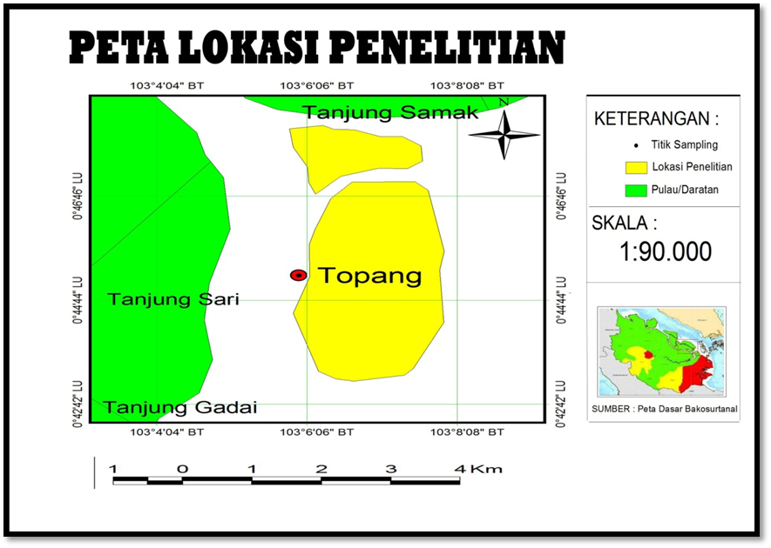

Gambar 1. Peta Lokasi Penelitian

Metode yang digunakan dalam penelitian ini adalah metode survey, dimana melihat pengukur pasang surut dilapangan secara langsung. Oseanografi dan Parameter kualitas perairan yang diukur yaitu salinitas, suhu, kecerahan, arus, kedalaman, kekeruhan, pH air dan Angin.

- Arus Perairan
. Jarak yang diukur dibandingkan dengan waktu dengan menggunakan rumus : $v=\frac{s}{t}$
Dimana : v = Kecepatan arus (m/dt
t = Waktu (dt)
s = Jarak (m)
- Kedalaman Perairan
Hasil yang diperoleh di masukan ke dalam rumus
Kedalaman = Cosinus a x L
Dimana : L = Panjang tali
a = Sudut yang di bentuk oleh tali dengan bidang tegak lurus.
- Pasang Pasang Surut
Pencatatan data Pasang surut.
- Pengamatan tinggi air dilaksanakan setiap jam sekali dengan menggunakan palem pasut.
- Pencatatan data pasut dilakukan dengan membaca ketinggian permukaan air yang ditunjukkan oleh skala palem pasut.
- Dilakukan pada malam hari, hendaknya diterangi dengan menggunakan senter.
Pengukuran pasang surut dilaksanakan 15 hari.
Data tinggi pasang surut dianalisisi dengan menggunakan metode Admiralty yang merupakan pengembangan dari metoda harmoni Laplace dan Kelvin yang kemudian disempurnakan oleh G. Darwin dan Lord Rayleigh. Teori ini dikembangkan dari uraian gaya pembangkit pasang surut dari sistem bumi, bulan dan matahari (Ongkosongo dan Suyarso, 1989).
Secara kuantitatif, tipe pasang surut suatu perairan dapat ditentukan oleh perbandingan antara amplitudo unsur-unsur pasang surut tunggal utama dengan amplitudo unsur-unsur pasang surut ganda utama. Perbandingan ini dikenal dengan bilangan Formzahl dengan rumus sebagai berikut :
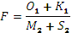
Keterangan :

F = Bilangan Formzahl
O₁ = Amplitudo komponen pasut tunggal utama yang disebabkan gaya tarik bulan.
K₁ = Amplitudo komponen pasut tunggal utama yang disebabkan gaya tarik Surya.
M₂ = Amplitudo komponen pasut ganda utama yang disebabkan gaya tarik bulan.
S₂ = Amplitudo komponen pasut ganda utama yang disebabkan gaya tarik Surya.
Dengan demikian jika nilai F berada antara :
< 0,25 : Pasang Surut Bertipe Ganda.
0,25-1,50 : Pasang Surut Bertipe campuran dengan tipe ganda yang menonjol.
1,50-3,00 : Pasang Surut bertipe campuran dengan tipe tunggal yang menonjol.
>3,00 : Pasang Surut bertipe tunggal.

Rumus untuk menghitung range pasut atau rata-rata selisih antara kedudukan air tinggi dan air rendah adalah :
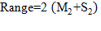
untuk menghitung Mean Low Water Level (MLWL) atau kedudukan rata-rata air terendah adalah :
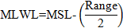
Dimana MSL adalah tinggi permukaan air (nilai So) dan selanjutnya untuk menghitung High Water Lever (MHWL) atau kedudukan rata-rata air tertinggi.

HASIL DAN PEMBAHASAN
1.1.1. Keadaan Umum Lokasi Penelitian

Perairan Pulau Topang terletak di Kecamatan Rangsang Kabupaten Kepulauan Meranti Provinsi Riau. Berada pada koordinat 0° 43' 01" - 0° 47' 8" Lintang Utara dan 103° 04' 32" - 103° 06' 55" Bujur Timur.
Pulau ini tergolong dengan pulau sangat kecil, hanya memiliki luas ±3700 Ha. Vegetasi yang banyak terdapat di wilayah ini adalah pohon kelapa yang terdapat pada wilayah timur. Sedangkan pada pesisir pantai terdapat hutan mangrove yang tumbuh cukup baik pada bagian utara, barat, hingga ke selatan, pulau namun daerah timur pulau ini sudah banyak mangrove yang hilang akibat gelombang air laut dari perairan selat malaka yang menghempas mangrove begitu kuat sehingga semakin lama terlihat bagian ini sudah terjadi abrasi.
    - Oseanografi dan Parameter Kualitas Perairan
Parameter kualitas perairan yang diukur pada penelitian ini yaitu pH, Salinitas, Suhu, Kecerahan, Kekeruhan, dan Kecepatan angin, Kedalaman , Kecepatan arus, .
Hasil pengukuran parameter lingkungan perairan Pulau Topang dapat dilihat pada Tabel 4.

Tabel 1. Parameter Kualitas dan Oseanografi Perairan Pulau Topang

Ket : Sp adalah surut menuju pasang

Ps adalah pasang menuju surut
Pengukuran parameter kualitas perairan pada Pulau Topang memiliki nilai rata-rata antar stasiun yakni pH perairan berkisar antara 6,32 surut menuju pasang dan pasang menuju surut 6,23, Suhu perairan (⁰C) berkisar antara 28,47⁰C, surut menuju pasang dan pasang menuju surut 27,07⁰C, Kecerahan perairan berkisar surut menuju pasang 33,14 m dan pasang menuju surut 38,45 m, Kekeruhan perairan berkisar surut menuju pasang 88,86 NTU dan pasang menuju surut 67,42NTU, Salinitas perairan berkisar surut menuju pasang 18,23 (º/_{oo}) dan pasang menuju surut 18,09 (º/_{oo} ).
Pengukuran Oseanografi perairan pada Pulau Topang memiliki nilai rata-rata antar stasiun yakni kecepatan angin (m/det), kecepatan arus (m/det) dan kedalaman (m). Kedalaman (m) perairan berkisar antara 10,39 m surut menuju pasang dan pasang menuju surut 9,39 m, Angin (m/det) berkisar antara 3,99 m/det, surut menuju pasang dan pasang menuju surut 2,95 m/det, Kecapatan Arus (m/det) berkisar antara 0,70 m/det, surut menuju pasang dan pasang menuju surut 0.61 m/det.

    - Komponen Harmonik Pasang Surut

Harga amplitudo dan fase dari komponen-komponen utama pasang surut M2,S2, K1,O1, M4, MS4, K2 dan P1 Pengukuran pasang surut yang dilakukan selama 15 hari pada tanggal 17-31 Desember 2013 yang dimulai pada pukul 06.00 WIB dapat dilihat pada tabel 5 menggukan rumus British Admiralty .
Tabel 2. Hasil Akhir Konstanta Harmonik Pasang Surut di Perairan Pulau Topang
 | So | M₂ | S₂ | N₂ | K₂ | K₁ | O₁ | P₁ | M₄ | MS₄
A cm | 251.3 | 115.3 | 49.1 | 13.4 | 11.3 | 66.4 | 37.0 | 21.9 | 10.5 | 3.7
G (⁰) |  | -19 | 200 | -168 | 200 | 300 | -343 | 113 | -453 | -213
F = 0.62895
Sumber : Analisis Data Primer 2013
Keterangan :
- A : Amplitudo
- G (⁰) : Fase Perlambatan
- So : Muka Laut Rerata (Mean Sea Level)
- M₂ : Konstanta harmonik yang dipengaruhi oleh Bulan
- S₂ : Konstanta harmonik yang dipengaruhi oleh Matahari
- N₂ : Konstanta harmonik yang dipengaruhi oleh perubahan jarak Bulan
Keterangan : (lanjutan)
- K₂ : Konstanta harmonik yang dipengaruhi oleh perubahan jarak Matahari
- O₁ : Konstanta harmonik yang dipengaruhi oleh deklinasi Bulan
- P₁ : Konstanta harmonik yang dipengaruhi oleh deklinasi Matahari
- K₁ : Konstanta yang dipengaruhi oleh deklinasi Bulan dan Matahari
18. M₄ : Konstanta harmonikkarena ganda M₂
19. MS₄ : Konstanta harmonik karena interaksi antara M₂ dan S₂
Tipe pasang surut Pulau Topang pada dapat dilihat F = 0.62895 bahwa tipe pasang surut Pulau Topang pasang surut bertipe campuran dengan tipe ganda yang menonjol. Tipe pasang surut pasang surut bertipe campuran dengan tipe ganda yang menonjol yakni pasang surut mempunyai karakter dua kali pasang dan dua kali surut dalam sehari semalam dimana ketinggian pasang dan surut yang berurutan hampir sama.

    - Tinggi Elevasi Muka Air

Berdasarkan hasil pengamatan yang dilakukan selama 15 hari di lapangan didapatkan data pasang surut tertinggi dan pasang surut terendah seperti yang terdapat pada di tabel 3. berikut, nilai-nilai yang muncul pada tabel 3 didapat dari angka yang ada pada tabel 3.

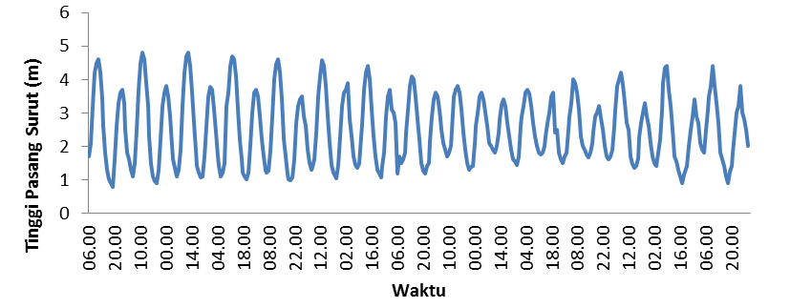
Dari gambar diatas dilihat bahwa pada tanggal 19 Desember 2013 jam 10.00 dan 13.00 WIB, tinggi elevasi muka air lautnya sangat tinggi. Hal ini disebabkan karena pada saat jam tersebut merupakan bulan mati.
Tabel 3. Tinggi Pasang Surut di Perairan Pulau Topang

Tanggal | Pasang Tertinggi (cm) | Surut Terendah (cm) | Tinggi Pasang-Surut (cm)
17 Desember 2013  18 Desember 2013  19 Desember 2013  20 Desember 2013  21 Desember 2013  22 Desemberi 2013  23 Desember 2013  24 Desember 2013  25 Desember 2013  26 Desember 2013  27 Desember 2013  28 Desember 2013  29 Desember 2013  30 Desember 2013  31 Desember 2013 | 460  460  482  470  460  457  440  410  380  370  360  400  420  440  440 | 90  90  107  100  98  105  108  118  130  145  150  160  135  90  90 | 370  370  475  370  372  352  332  382  250  225  210  240  285  350  350

Pengolahan data dengan menggunakan Metode Admiralty menghasilkan komponen-komponen pasang surut yang dapat digunakan untuk menghitung beberapa elevasi muka perairan. Dari penelitian yang telah dilakukan didapat nilai :
- Kedudukan Mean Sea Level (MSL) dinyatakan dengan ZO adalah 251.3 cm.
- Range Pasut atau rata-rata selisih antara kedudukan air tinggi dan air rendah adalah :
- Mean Low Water Level (MLWL) atau kedudukan rata-rata air terendah adalah :
- Mean High Water Level (MHWL) atau kedudukan rata-rata air tertinggi adalah :
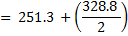
Dari perhitungan diatas maka rata-rata selisih antara kedudukan air tinggi dan air rendah Pulau Topang adalah 415,7 cm dan kedudukan rata-rata air terendah adalah 86,9 cm.

KESIMPULAN DAN SARAN
Berdasarkan hasil penelitian yang dilakukan pada perairan Pulau Topang perhitungan diatas maka rata-rata selisih antara kedudukan air tinggi dan air rendah Pulau Topang adalah 415,7 cm dan kedudukan rata-rata air terendah adalah 86,9 cm. Tipe pasang surut pasang surut bertipe campuran dengan tipe ganda yang menonjol.

UCAPAN TERIMA KASIH
Penulis mengucapkan terimakasih kepada ketua Jurusan Ilmu Kelautan Faperika Universitas Riau beserta jajaran staff yang telah memberikan kemudahan dalam administrasi penelitian. Semua pihak yang terlibat dalam membantu penyempurnaan penelitian penulis. Semoga penelitian ini bermanfaat, terima kasih.

DAFTAR PUSTAKA
Achmad, R. 2004.Kimia Lingkungan. Jakarta. Universitas Negri Jakarta.
Agus. 2011. Sifat Air Laut. http//.geocities.com/agus.adut./sifat_air_laut.htm

Allen, J. R. L., 1991. Fine Sediment and Its Sources of Severn Estuary and Inner Briston Channel, South West Britain. Sedimentary Geology. 91 : 56-105.

Badan Statistik Kabupaten Kepulauan Meranti 2011. Laporan Tahunan 2011. Buku saku Statistik Kabupaten Kepulauan Meranti 2011, Selat Panjang (Tidak diterbitkan).

Birowo, S., 1991. Pengantar Oseanografi, hal. 123-124. Dalam Status Pencemaran Laut di Indonesia dan Teknik Pemantauannya. PPPO-LIPI Jakarta.

Cholik, M., Artati dan Arifudin. R., 1986. Pengelolaan Kualitas Air kolam Ikan. Direktorat Jenderal Perikanan bekerjasma dengan International Development Research Center. 49 hal.

Duxbury, A. B, Duxbury, A. C. and Sverdrup. K. A., 1992. Fundamental of Oceanography Fourth Edition. Wm C Brown. Dubuque. 337 page.

Dyer, K. R., 1986. Coastal and Estuary Sediment Dynamic. A Willy Interscience Publication. New York. 29 pp.

Friedman, G. M. and Sander, J. E., 1978. Principle of Sedimentary. Jhon Willey and Sons. New York. 470 pp.

Galib,M., 1999. Oseanografi Fisika. Fakultas Perikanan dan Ilmu Kelautan Universitas Riau.93 hal (tidak diterbitkan).

Galib,M., 2005. Oseanografi Fisika Deskriptif. Fakultas Perikanan dan Ilmu Kelautan Universitas Riau.FAPERIKA Press.92 hal.

Garrison, T., 2001. Essentials of Oceanography. Second edition. Forest Lodge Road Pasific Grove. United States of America. Page-511.

Hady, S., 2001. Pola Arus Dan Sebaran Sedimen Dimuara Sungai Siak Kecamatan Sungai Apit Kabupaten Bengkalis. Skripsi. Fakultas Perikanan dan Ilmu Kelautan Universitas Riau. Tidak diterbitkan.

Hutabarat, S. dan Evans, S. M., 2008. Pengantar Oseanografi. UI press. Jakarta. 159 hal.

http://b4ck2n2tur3.multiply.com/journal/item/27/mengapa_air_laut_asindikunjun gi pada tanggal 7 April 2010; jam 2.40 PM.

http://www.namce8081.wordpress.comdikunjungi tangggal 22 Maret 2010, jam 4.15 PM.

http://id.wikipedia.org/wiki/Pemetaan, dikunjungi tanggal 22 maret 2010, jam 2.20 PM.

http://www.id.wikipedia.org dikunjungi tangggal 22 Maret 2010, jam 4.15 PM.

http://www.id.wikipedia.org/wiki/angin dikunjungin tanggal 7 April 2010, jam 2.05 PM

Hutabarat, S dan Evans, S. M., 1985. Pengantar Oceanografi. Edisi 2. Universitas Indonesia Press, Jakarta. 159 hal.

Horikawa. K. 1978. Coastral Engineering an Introduction Ocean Engineering, University of Tokyo.

Lakitan, B. 2002. Dasar-dasar Klimatologi I, Raja Grafindo Persada. Jakarta. 174 hal.
Imran, A,.2010. Arus laut dan Proses pergerakannya.http://adharikunae.blogspot.com dikunjungi tangggal 22 Maret 2010, jam 4.15 PM.
Jalaluddin, R. 2005. Hubungan Pasang Surut dan Gelombang Bono di Perairan Teluk Meranti Kecamatan Pelalawan Provinsi Riau. Skripsi Ilmu Kelautan Fakultas Perikanan dan Ilmu Kelautan (tidak diterbitkan).

Markas Besar T.N.I. A.L., 2007. Hidrografi dan Oseanografi. Spesialisasi Navigasi dan Direksi. Jakarta. (Terbatas).

Mubarak. Edison. dan Fitria, S, R. 2014. Analisa Arus dan Sebaran Sedimen Tersuspensi Dampak Tambang Timah di Laut (Kasus Perairan Pulau Rangsang Kabupaten Kepulauan Meranti). Jurnal Ilmu Lingkungan. Vol (8) No 1. 72-78.
Nasution, MI. 2008. Penentuan Jumlah Amoniak dan Total Padatan Tersuspensi Pada Pengolahan Air Limbah PT. Bridgestone Sumatera Rubber Estate Dolok Merangkir. Karya Ilmiah. 51 hal.
Nybakken, JW. 1992. Biologi Laut suatu pendekatan ekologis. PT. Gramedia Pusaka Utama, Jakarta.443 hal.

Nordstrom,D.K. C. N. Alpers, C. J. Ptacek, D.W.Blowes,. 2000. Negative pH and Extremely AcidicMine Waters From Iron Montain, California. Environmrntal Science & Technology 34 (2), 254-258

Ongkosongo, O. S. R. dan Suyarso., 1989. Pasang Surut. Pusat Penelitian dan Pengembangan Oseanologi (P3O) LIPI. Jakarta. 15 hal.

PRKT-OSE-1/revisi No. 002/2012.Petunjuk peraktikum oseanofrafi, Program studi budidaya perairan fakultas pertanian, Universitas lampung.

Pardjaman, 2006. Sumberdaya, sifat-sifat oseanologis serta permasalahan Pryek Penelitian Potensi Sumberdaya Ekonomi, LON LIPI. Jakarta, hal 83-104

Perkin. E. J., 1974. The Biology of Estuary and Coastal Water. Departement of Biology. University Strathelyde. Scotland. 132-155 p.

Pond, S dan G.L Pickard. 1983. Introductory dynamical Oceanography. Second edition. Pergamon Press. New York.

Profil Desa Topang. 2012. Profil Desa. PERMENDAGRI NO.12 TAHUN 2007. PP NO.72 TAHUN 2005.
Pond dan Pickard, 1978.Introductory to Dynamic Oceanography. Pergamon Press
Rika. A. 2004. Abrasi dan Sedimentasi Berdasarkan Energi Fluks Gelombang di Pantai Teluk Pangandaran Kabupaten Ciamis Provinsi Jawa Barat. Skripsi.FAPERIKA UNRI. 54 hal.
Romimohtarto, K. dan S. Juwana 2007. Biologi Laut: Ilmu Pengetahuan Tentang Biota Laut. Ed. Rev., cet ke-3. Jakarta: Jambatan, 540 hlm.

Sangadji, M., 2001. Pemetaan Kedalaman dan Pola Arus Pasang Surut di Perairan Pelabuhan Sekupang Kota Batam. Skripsi. Fakultas Perikanan dan Ilmu Kelautan Universitas Riau. Tidak diterbitkan. Hal-31.

Setiana, A. 2000. Oseangrafi Kimia Perairan Pesisir. Makalah Pada Kursus Pelatihanc Pengolahan Sumberdaya Wilayah Pesisir Secara Terpadu Dan Holistik (angkatan petama). PPLH. IPB Bogor. 30 hal. (Tidak diterbitkan).

Supangat, A dan Susanna. 2008. Oseanografi. Pusat Riset Wilayah Laut dan Sumberdaya Non-hayati.Badan Riset kelautan dan Perikanan.Departemen Kelautan dan Perikanan.
Triatmodjo, B., 1999. Tekhnik Pantai. Beta offset. Yogyakarta. 299 halaman.

